

Tema

ESPECIFICACIÓN DE CASOS DE USO DETALLADO SISTEMA BanQuito

Autores
LÓPEZ GUANO GABRIEL MATÍAS
MEDRANDA VALLADARES MATEO DAVID
PAREJA MOREIRA MARCELO ALEJANDRO

Tutor
Ing. Eduardo Mauricio Campaña Ortega MIS.MDU.CCNA.CCIA.
PhD. (c) Ingeniería de Software PhD. (c) Seguridad Información

Fecha
02/11/2026

TABLA DE CONTENIDOS
ESPECIFICACIÓN DE CASOS DE USO DETALLADO SISTEMA BanQuito 1
ESPECIFICACIÓN DE CASOS DE USO DETALLADA SISTEMA BANQUITO 1
ESPECIFICACIÓN DE CASOS DE USO DETALLADO 1
ECUD 01: I 2

ÍNDICE DE TABLAS
Tabla 1. ECUD — CU-01: Facturas 4
Tabla 2. ECUD — CU-02: Convertir Longitud 6
Tabla 3. ECUD — CU-03: Convertir Masa 8
Tabla 4. ECUD — CU-04: Convertir Temperatura 10
Tabla . ECUD — CU-0: Validar Token de Seguridad 12
Tabla . ECUD — CU-0: Validar Datos de Conversión 13

DIAGRAMA DE CASOS DE USO GENERAL

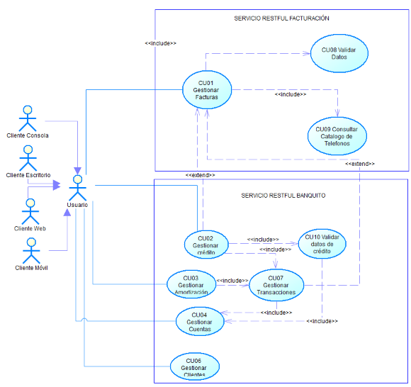

ESPECIFICACIÓN DE CASOS DE USO DETALLADO
A continuación, se muestra la Especificación de Casos de uso Detallado (ECUD) para el Sistema de Conversión de Unidades.

ECUD 01: GESTIONAR FACTURAS
A continuación, se muestra la especificación del caso de uso CU-01: Gestionar Facturas.

Tabla 1. ECUD — CU-01: Gestionar Facturas

ECUD — CU-01: GESTIONAR FACTURAS
Nombre caso de uso: | Gestionar Facturas
Identificador: | CU-01
Descripción: | Permite al cajero generar facturas de compra, que incluyen los datos del cliente, los ítems comprados, el tipo de pago realizado y el total de la factura. El sistema almacenará las facturas generadas para su posterior revisión, modificación o eliminación.
Meta: | El cajero puede emitir facturas con todos los datos del cliente y de la compra; también puede revisar la lista de facturas creadas, y modificar o eliminarlas.
Estado: | Activo
Versión: | 1.0
Autor(es): | Gabriel López, Mateo Medranda, Marcelo Pareja
Fecha creación: | 02/11/2026
Fecha modificación: | 02/11/2026
Gráfico: | 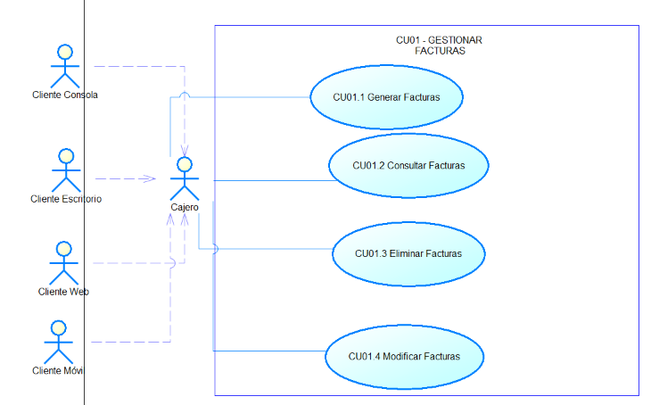
Casos de uso incluidos: | CU08: Validar Datos, CU09: Consultar catálogo de teléfonos.

Casos de uso extendidos: | —

Tabla 2. ECUD — CU-01.1: Generar Facturas

ECUD — CU-01.1: GENERAR FACTURAS
Nombre caso de uso: |  | Generar Facturas
Identificador: |  | CU-01.1
Descripción: |  | Permite al cajero generar facturas de compra, que incluyen los datos del cliente, los ítems comprados, el tipo de pago realizado y el total de la factura.
Meta: |  | El cajero puede emitir facturas con todos los datos del cliente y de la compra, y las facturas emitidas se almacenan en el sistema.
Estado: |  | Activo
Versión: |  | 1.0
Autor(es): |  | Gabriel López, Mateo Medranda, Marcelo Pareja
Fecha creación: |  | 02/11/2026
Fecha modificación: |  | 02/11/2026
Datos de entrada: |  | - Cédula del cliente.  - Fecha de emisión de la factura  - Tipo de pago (Efectivo o Crédito Directo)  - Lista de items comprados - Por cada ítem se registra su código y cantidad.
Precondiciones: |  | - El servidor de Facturación debe estar desplegado.  - El cliente debe estar registrado en el sistema.  - Los ítems a incluir deben existir en el sistema.  - El cajero debe estar conectado al sistema.
Postcondiciones: |  | - Éxito: el sistema genera y almacena los datos de la factura, además muestra los datos de la factura generada al cajero. Código 201.  - Fallo: el sistema NO genera ni almacena la factura. Muestra mensaje “Error al generar la factura”, código 400.
Flujo básico — Generación de factura.
N° | Actor | Sistema
1 | El cajero ingresa los datos del cliente y envía para validación.
2 |  | El sistema recibe los datos del cliente y los valida. (CU08) El cliente está registrado.
3 |  | El sistema muestra al cliente los datos del cliente y pregunta si quiere continuar.
4 | El cajero confirma los datos con el cliente y procede al ingreso de ítems
5 |  | El sistema muestra al cajero una pantalla para ingresar los ítems de la compra.
6 | El cajero ingresa el código de un ítem.
7 |  | El sistema recibe el código del ítem y verifica que existe. (CU09) El ítem existe.
8 |  | El sistema muestra al cajero los datos del ítem y coloca por defecto la cantidad de 1.
9 | El cajero modifica o mantiene la cantidad del ítem según la compra.
10 |  | El sistema aumenta el valor del ítem multiplicado por su cantidad al total de la factura.
11 | El cajero termina de ingresar los ítems y escoge la opción de “Confirmar”
12 |  | El sistema almacena la factura junto con los ítems comprados.
13 |  | El sistema comunica al cajero que la factura se registró exitosamente.
Flujo alternativo
- 2a) El cliente no está registrado.
- 2a.1) El sistema indica que el cliente no está registrado.
- 2a.2) El cajero registra los datos del sistema.
- 2a.3) El sistema guarda los datos del cliente.
- Vuelve al paso 1.

- 7a) El producto no existe.
- 7a.1) El sistema muestra un mensaje de error “Proudcto no encontrado”.
- Vuelve al paso 6.

- 12a) El sistema tiene un error de conexión y no guarda datos de la factura.
- 12a.1) El sistema indica al cajero que ocurre un error al guardar y pide intentar de nuevo.
- Vuelve al paso 11.

Tabla 3. ECUD — CU-01.2: Buscar Facturas

ECUD — CU-01.1: BUSCAR FACTURAS
Nombre caso de uso: | Generar Facturas
Identificador: | CU-01.1
Descripción: | Permite al cajero buscar las facturas de compra mediante sus atributos.
Meta: | El cajero puede emitir facturas con todos los datos del cliente y de la compra, y las facturas emitidas se almacenan en el sistema.
Estado: | Activo
Versión: | 1.0
Autor(es): | Gabriel López, Mateo Medranda, Marcelo Pareja
Fecha creación: | 02/11/2026
Fecha modificación: | 02/11/2026
Datos de entrada: | - Cédula del cliente.  - Fecha de emisión de la factura  - Tipo de pago (Efectivo o Crédito Directo)  - Lista de items comprados - Por cada ítem se registra su código y cantidad.
Precondiciones: | - El servidor de Facturación debe estar desplegado.  - El cliente debe estar registrado en el sistema.  - Los ítems a incluir deben existir en el sistema.  - El cajero debe estar conectado al sistema.
Postcondiciones: | - Éxito: el sistema genera y almacena los datos de la factura, además muestra los datos de la factura generada al cajero. Código 201.  - Fallo: el sistema NO genera ni almacena la factura. Muestra mensaje “Error al generar la factura”, código 400.
Flujo básico — Generación de factura.
Actor | Sistema
El cajero ingresa los datos del cliente y envía para validación.
 | El sistema recibe los datos del cliente y los valida. El cliente está registrado.
 | El sistema muestra al cliente los datos del cliente y pregunta si quiere continuar.
El cajero confirma los datos con el cliente y procede al ingreso de ítems
 | El sistema muestra al cajero una pantalla para ingresar los ítems de la compra.
El cajero ingresa el código de un ítem.
 | El sistema recibe el código del ítem y verifica que existe. El ítem existe.
 | El sistema muestra al cajero los datos del ítem y coloca por defecto la cantidad de 1.
El cajero modifica o mantiene la cantidad del ítem según la compra.
 | El sistema aumenta el valor del ítem multiplicado por su cantidad al total de la factura.
El
Flujo alternativo
- Credenciales inválidas: el sistema responde con HTTP 401 Unauthorized y message: "Usuario o clave fallidos, intenta de nuevo." No se genera ningún token.
- Campos vacíos o nulos: el sistema responde con HTTP 400 Bad Request.

Tabla 2. ECUD — CU-02: Convertir Longitud
ECUD — CU-02: CONVERTIR LONGITUD
Nombre caso de uso: | Convertir Longitud
Identificador: | CU-02
Descripción: | Permite al usuario autenticado convertir una medida de longitud entre las unidades soportadas por el sistema: centímetros, metros, pies, yardas y millas. La solicitud se realiza mediante POST /conversor/longitud.
Meta: | El usuario obtiene el valor numérico equivalente en la unidad de longitud de destino solicitada, confirmado con success = true y message: "Conversión exitosa."
Estado: | Activo
Versión: | 1.0
Autor(es): | Juan Pasquel, Joan Cobeña, Edison Verdesoto
Fecha creación: | 30/04/2026
Fecha modificación: | 30/04/2026
Datos de entrada: | from: unidad de origen (centimetros | metros | pies | yardas | millas)  to: unidad de destino (centimetros | metros | pies | yardas | millas)  value: valor numérico a convertir (double) token: token UUID obtenido en CU-01
Precondiciones: | - El usuario debe haber iniciado sesión exitosamente (CU-01) y poseer un token UUID válido y vigente.  - Los campos from, to, value y token deben estar presentes en la solicitud.
Postcondiciones: | - Éxito: el sistema retorna result con el valor convertido, success = true y message: "Conversión exitosa."  - Fallo por token: HTTP 401 con message: "Tu sesión expiró o el token no vale."  - Fallo por unidad: HTTP 400 con message: "Unidad de origen/destino no reconocida."

Gráfico: | 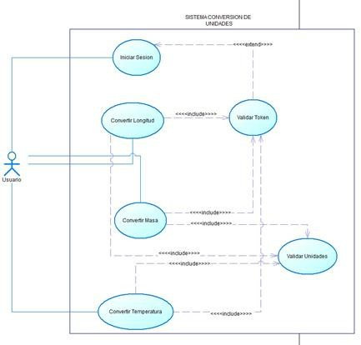
Flujo básico — Conversión de unidades de longitud
Actor | Sistema
El usuario envía POST
/conversor/longitud con los campos from, to, value y token.
 | El sistema invoca CU-05 (Validar Token): extrae el campo token y verifica que exista en la colección en memoria.
 | Token válido. El sistema invoca CU-06 (Validar Unidades): verifica que from y to sean unidades de longitud reconocidas.
 | Unidades válidas. El sistema invoca ConversorLongitud para calcular la conversión.
 | El sistema retorna result con el valor convertido, success = true y message: "Conversión exitosa."
El usuario recibe y utiliza el resultado.
Flujo alternativo
- Token inválido o expirado (CU-05): HTTP 401, message: "Tu sesión expiró o el token no vale." Se sugiere volver a CU-01.
- Unidad de origen no reconocida (CU-06): HTTP 400, message: "Unidad de origen no reconocida."
- Unidad de destino no reconocida (CU-06): HTTP 400, message: "Unidad de destino no reconocida."
- Valor no numérico: HTTP 400 con error de formato.
Casos de uso incluidos: | CU-05: Validar Token, CU-06: Validar Unidades

Casos de uso extendidos: | —

Tabla 3. ECUD — CU-03: Convertir Masa
ECUD — CU-03: CONVERTIR MASA
Nombre caso de uso: | Convertir Masa
Identificador: | CU-03
Descripción: | Permite al usuario autenticado convertir una medida de masa entre las unidades soportadas: gramos, kilogramos, onzas, libras y quintales. La solicitud se realiza mediante POST /conversor/masa.
Meta: | El usuario obtiene el valor numérico equivalente en la unidad de masa de destino solicitada.
Estado: | Activo
Versión: | 1.0
Autor(es): | Juan Pasquel, Joan Cobeña, Edison Verdesoto
Fecha creación: | 30/04/2026
Fecha modificación: | 30/04/2026
Datos de entrada: | from: unidad de origen (gramos | kilogramos | onzas | libras | quintales)  to: unidad de destino (gramos | kilogramos | onzas | libras | quintales)  value: valor numérico a convertir (double) token: token UUID obtenido en CU-01
Precondiciones: | - El usuario debe poseer un token UUID válido (CU-01 completado).  - Los campos from, to, value y token deben estar presentes en la solicitud.
Postcondiciones: | - Éxito: el sistema retorna result con el valor convertido, success = true y message: "Conversión exitosa."  - Fallo por token: HTTP 401 con message: "Tu sesión expiró o el token no vale."  - Fallo por unidad: HTTP 400 con message: "Unidad de origen/destino no reconocida."

Gráfico:
Flujo básico — Conversión de unidades de masa
Actor | Sistema
El usuario envía POST
/conversor/masa con los campos from, to, value y token.
 | El sistema invoca CU-05 (Validar Token): verifica que el token exista en la colección en memoria.
 | Token válido. El sistema invoca CU-06 (Validar Unidades): verifica que from y to sean unidades de masa reconocidas.
 | Unidades válidas. El sistema invoca ConversorMasa para calcular la conversión.
 | El sistema retorna result con el valor convertido, success = true y message: "Conversión exitosa."
El usuario recibe y utiliza el resultado.
Flujo alternativo
- Token inválido o expirado (CU-05): HTTP 401, message: "Tu sesión expiró o el token no vale." Se sugiere volver a CU-01.
- Unidad de origen no reconocida (CU-06): HTTP 400, message: "Unidad de origen no reconocida."
- Unidad de destino no reconocida (CU-06): HTTP 400, message: "Unidad de destino no reconocida."
Casos de uso incluidos: | CU-05: Validar Token, CU-06: Validar Unidades
Casos de uso extendidos: | —

Tabla 4. ECUD — CU-04: Convertir Temperatura
ECUD — CU-04: CONVERTIR TEMPERATURA
Nombre caso de uso: | Convertir Temperatura
Identificador: | CU-04
Descripción: | Permite al usuario autenticado convertir una medida de temperatura entre las escalas soportadas: celsius, fahrenheit, kelvin, newton y reaumur. La solicitud se realiza mediante POST /conversor/temperatura.
Meta: | El usuario obtiene el valor numérico equivalente en la escala de temperatura de destino solicitada.
Estado: | Activo
Versión: | 1.0
Autor(es): | Juan Pasquel, Joan Cobeña, Edison Verdesoto
Fecha creación: | 30/04/2026
Fecha modificación: | 30/04/2026
Datos de entrada: | from: escala de origen (celsius | fahrenheit | kelvin | newton | reaumur)  to: escala de destino (celsius | fahrenheit | kelvin | newton | reaumur)  value: valor numérico de temperatura a convertir (double)  token: token UUID obtenido en CU-01
Precondiciones: | - El usuario debe poseer un token UUID válido (CU-01 completado).  - Los campos from, to, value y token deben estar presentes en la solicitud.
Postcondiciones: | - Éxito: el sistema retorna result con el valor convertido, success = true y message: "Conversión exitosa."  - Fallo por token: HTTP 401 con message: "Tu sesión expiró o el token no vale."  - Fallo por escala: HTTP 400 con message: "Unidad de origen/destino no reconocida."

Gráfico: | 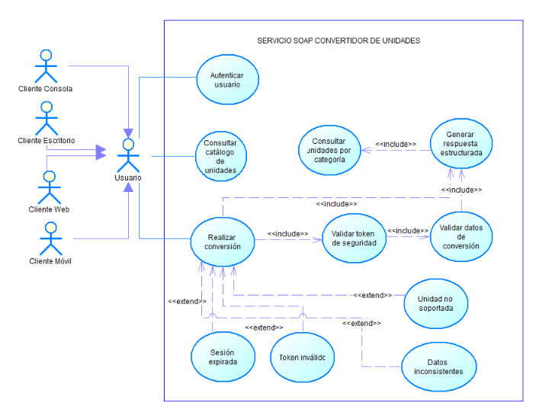
Flujo básico — Conversión de escalas de temperatura
Actor | Sistema
El usuario envía POST
/conversor/temperatura con los campos from, to, value y token.
 | El sistema invoca CU-05 (Validar Token): verifica que el token exista en la colección en memoria.
 | Token válido. El sistema invoca CU-06 (Validar Unidades): verifica que from y to sean escalas de temperatura reconocidas.
 | Escalas válidas. El sistema invoca ConversorTemperatura y aplica la fórmula correspondiente.
 | El sistema retorna result con el valor convertido, success = true y message: "Conversión exitosa."
El usuario recibe y utiliza el resultado.
Flujo alternativo
- Token inválido o expirado (CU-05): HTTP 401, message: "Tu sesión expiró o el token no vale." Se sugiere volver a CU-01.
- Escala de origen no reconocida (CU-06): HTTP 400, message: "Unidad de origen no reconocida."
- Escala de destino no reconocida (CU-06): HTTP 400, message: "Unidad de destino no reconocida."
Casos de uso incluidos: | CU-05: Validar Token, CU-06: Validar Unidades

Casos de uso extendidos: | —

Tabla . ECUD — CU-0: Validar Token de Seguridad
ECUD — CU-0: VALIDAR TOKEN DE SEGURIDAD
Nombre caso de uso: | Validar Token
Identificador: | CU-0
Descripción: | Caso de uso interno invocado mediante <<include>> por CU-0. Verifica que el campo 'token' recibido en la solicitud exista en la colección de tokens activos almacenada en memoria por el servidor. No es invocado directamente por el usuario.
Meta: | Determinar si el token presente en la solicitud es válido y activo, permitiendo continuar el flujo o retornando un error 401.
Estado: | Activo
Versión: | 1.0
Autor(es): | Gabriel López, Mateo Medranda, Gabriel López
Fecha creación: | 28/10/2026
Fecha modificación: | 28/10/2026
Datos de entrada: | token: valor UUID recibido en el cuerpo de la solicitud (campo token del modelo Conversion)
Precondiciones: | - La solicitud debe incluir el campo token.  - El servidor debe tener cargada en memoria la colección de tokens activos (al menos un inicio de sesión previo exitoso).
Postcondiciones: | - Éxito: el token existe en la colección en memoria → el flujo continúa hacia CU-06 o la conversión.  - Fallo: el token es nulo, vacío o no existe en memoria  → HTTP 401 con message: "Tu sesión expiró o el token no vale."

Gráfico:
Flujo básico — Validación interna del token de sesión
Actor | Sistema
 | El sistema extrae el campo token del objeto Conversion recibido.
 | El sistema verifica que el token no sea nulo ni vacío.
 | El sistema busca el token en la colección de tokens activos almacenada en memoria (ServicioAuth).
 | El token es encontrado: el sistema autoriza continuar con la operación solicitada.
Flujo alternativo
- Token nulo o vacío: el sistema retorna HTTP 401 con message: "Tu sesión expiró o el token no vale."
- Token no encontrado en memoria (sesión expirada o servidor reiniciado): HTTP 401 con message: "Tu sesión expiró o el token no vale."
→ En este caso el extend hacia CU-0 indica que el usuario debe volver a iniciar sesión para obtener un nuevo token.
Casos de uso incluidos: | —
Casos de uso extendidos: | CU-01: Iniciar Sesión (cuando el token no es válido o ha expirado)

Tabla . ECUD — CU-0: Validar Datos de Conversión
ECUD — CU-06: VALIDAR DATOS DE CONVERSIÓN

Nombre caso de uso: | Validar DATOS DE CONVERSIÓN
Identificador: | CU-0
Descripción: | Caso de uso interno invocado mediante <<include>> por CU-0. Verifica que las unidades de medida indicadas en los campos 'from' y 'to' sean reconocidas por el sistema para el tipo de magnitud solicitado. No es invocado directamente por el usuario.
Meta: | Determinar si las unidades de origen y destino son válidas para el tipo de conversión solicitado, permitiendo continuar el flujo o retornando un error 400.
Estado: | Activo
Versión: | 1.0
Autor(es): | Gabriel López, Mateo Medranda, Gabriel López
Fecha creación: | 28/10/2026
Fecha modificación: | 28/10/2026
Datos de entrada: | from: nombre de la unidad de origen (string) to: nombre de la unidad de destino (string)  El catálogo de unidades válidas por tipo: Longitud: centimetros, metros, pies, yardas, millas | Masa: gramos, kilogramos, onzas, libras, toneladas | Temperatura: celsius, fahrenheit, kelvin, Rankine
Precondiciones: | - Los campos from y to deben estar presentes y no nulos en la solicitud.  - El sistema debe tener cargado el catálogo de unidades válidas para cada tipo de magnitud.
Postcondiciones: | - Éxito: ambas unidades son reconocidas → el flujo continúa hacia el cálculo de conversión.  - Fallo por unidad de origen: HTTP 400 con message: "Unidad de origen no reconocida."  - Fallo por unidad de destino: HTTP 400 con message: "Unidad de destino no reconocida."

Gráfico:
Flujo básico — Validación interna de unidades de medida
Actor | Sistema
 | El sistema recibe los campos from y to del objeto Conversion.
 | El sistema consulta el catálogo de unidades válidas correspondiente al tipo de magnitud (longitud, masa o temperatura).
 | El sistema verifica que el valor del campo from exista
 | El sistema verifica que el valor del campo to exista
 | Ambas unidades son válidas: el sistema autoriza continuar con el cálculo de conversión.
Flujo alternativo
- Unidad de origen no reconocida: HTTP 400 con message: "Unidad de origen no reconocida."
- Unidad de destino no reconocida: HTTP 400 con message: "Unidad de destino no reconocida."
- Ambas unidades inválidas: el sistema retorna el primer error detectado (from) con HTTP 400.
Casos de uso incluidos: | —
Casos de uso extendidos: | —

